Будь здоровым, малыш!
( консультации для родителей)

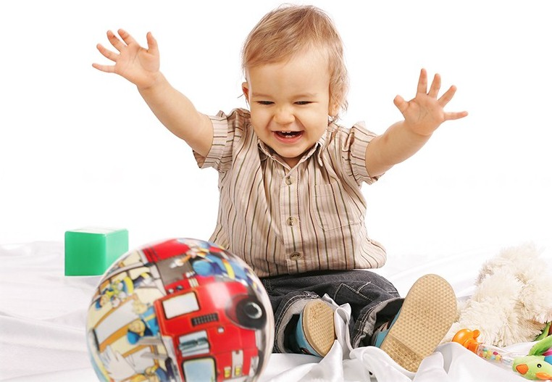

Формы работы с родителями в условиях детского сада

Концепция дошкольного образования положила начало реформе дошкольного образования. В ней говорится о том, что семья и ДОУ имеют свои особые функции и не могут заменить друг друга. В законе РФ «Об образовании» ст. 18 п. 1 определяется, что родители являются первыми педагогами. Они обязаны заложить основы физического, нравственного и интеллектуального развития личности ребенка в детском возрасте. Таким образом, признание государством приоритета семейного воспитания, требует иных взаимоотношений и образовательного учреждения, а именно сотрудничества, взаимодействия и доверительности. Детский сад и семья должны стремиться к созданию единого пространства развития ребенка.
Проблема взаимодействия ДОУ и семьи в последнее время попала в разряд самых актуальных. Изменившаяся современная семья (финансовое и социальное расслоение, обилие новейших социальных технологий, более широкие возможности получения образования и др.) заставляют искать новые формы взаимодействия, уйдя при этом от заорганизованности и скучных шаблонов, не поощрять принятие родителями позиции потребителя образовательных услуг, а помочь им стать ребенку настоящим другом и авторитетным наставником. Папам и мамам необходимо помнить, что детский сад только помощник в воспитании ребенка, потому они не должны перекладывать всю ответственность на педагогов и устраняться от воспитательно - образовательного процесса.
Родители - это самые близкие люди, которые всегда могут прийти на помощь и мы, педагоги, нуждаемся в их помощи. Роль родителей в организации учебной деятельности детей, значение примера в воспитание, меры по укреплению здоровья детей, воспитание сознательной дисциплины, долга и ответственности, типичные затруднения и недостатки в семейном воспитании и пути их устранения, роль родителей в самовоспитании детей.
В нашем учреждении ежегодно разрабатывается, а затем корректируется план совместной деятельности с родителями воспитанников. Мероприятия составлены таким образом, чтобы они отвечали задачам ДОУ, интересам и потребностям родителей возможностям педагогов.
Наше дошкольное образовательное учреждение в течение многих лет проводит планомерную целенаправленную работу с родителями под единую цель: “Создание единого образовательного пространства “детский сад - семья”. В работе с родителями решаются следующие, выделенные нами как приоритетные задачи:
- Повышение педагогической культуры родителей.
- Изучение и обобщение лучшего опыта семейного воспитания.
- Приобщение родителей к участию в жизни детского сада через поиск и внедрение наиболее эффективных форм работы.
Для решения поставленных задач на начало каждого учебного года составляется перспективный план работы с родителями, в котором прописывается работа в нескольких направлениях:
- в рамках реализации программы воспитания и обучения ребёнка в детском саду;
- в рамках реализации программы сохранения и укрепления здоровья детей;
Детский сад и семья в сохранении и укреплении здоровья детей
Здоровье ребёнка с первых дней жизни зависит от того микросоциума, который его окружает. Это обстоятельство налагает на членов семьи, и в первую очередь на родителей, особую ответственность. Часто знания родителей о мерах по сохранению и укреплению здоровья не согласуются с их действиями. Ценностные ориентации относительно значимости здоровья не актуальны и в этой связи не реализованы в повседневной жизни родителей.
Таким образом, дальнейший поиск эффективных способов сохранения и укрепления здоровья дошкольников должен предусматривать повышение роли родителей в оздоровлении детей, приобщении их к здоровому образу жизни, создание традиций семейного физического воспитания. Важное место в решении этих социально значимых задач занимает детский сад, который может выступить в роли своеобразного центра пропаганды здорового образа жизни, воспитания культуры семьи, формирования у родителей знаний, умений и навыков по различным аспектам сохранения и укрепления здоровья как детей, так и взрослых. Лишь при условии совместной целенаправленной деятельности родителей и педагогов может быть обеспечена положительная динамика показателей, характеризующих здоровье детей и их ориентацию на здоровый образ жизни.
В основу работы положен технологический подход. Технологический подход в здоровьесберегающей деятельности позволяет систематизировать все компоненты педагогической деятельности и акцентировать внимание на ее результаты в образовательном процессе ДОУ. В качестве результата рассматривается не сумма усвоенной детьми информации об укреплении здоровья, а способность ребенка осуществлять здоровый стиль поведения. Под культурой здоровья понимается общая способность и готовность личности ребенка к деятельности по охране и укреплению здоровья, основанных на знаниях и опыте, которые приобретены в образовательном процессе ДОУ и семье.
Компетентность здоровьесбережения включает совокупность взаимосвязанных качеств личности (знаний, умений, навыков, способов деятельности), задаваемых по отношению к здоровью и необходимых для качественной продуктивной деятельности по его сбережению. Это позволяет целенаправленно формировать культуру здоровья, основанную на осознании социальной ценности здоровья личности, идее ответственного отношения каждого субъекта образовательного процесса к своему здоровью.
Приоритетом нашего учреждения является физическое развитие ребёнка, сохранение его здоровья. Коллектив педагогов в течение нескольких лет работал над проблемами повышения показателей физического развития и здоровья детей. В результате был накоплен немалый опыт по данному направлению. Однако требования к современному образованию и социальный заказ ставят дошкольное образовательное учреждение перед необходимостью работать в условиях не только режима функционирования, но и развития. Поэтому своей целью мы поставили повысить эффективность здоровьеориентированной деятельности в ДОУ путем создания, теоретического обоснования и практического применения модели формирования ценностей здорового образа жизни у дошкольников, с учетом их возрастных и индивидуальных возможностей, включающей адекватные технологии развития и воспитания.
Задачи работы:
- Разработать алгоритмы здоровьеориентированной деятельности субъектов образовательного процесса дошкольного учреждения.
- Разработать и апробировать систему педагогических воздействий, направленных на формирование у дошкольников понимания здоровья как важнейшей ценности, становления уже с детских лет позиции созидателя в отношении своего здоровья и здоровья окружающих.10
- Изучить и внедрить в практику работы ДОУ современные технологии обучения здоровому образу жизни, способствующие сохранению и укреплению здоровья детей путем развития здоровьесберегающих навыков и умений, формирования привычки думать и заботиться о своем здоровье.
- Активизировать педагогический потенциал семьи в вопросах формирования ценностей здоровья через разработку и использование инновационных форм работы с родителями по пропаганде здорового образа жизни.
На базе детского сада созданы все условия для полноценного физического развития и оздоровления детей. Создана необходимая макро и микро среда. В детском саду функционируют спортивный зал, физкультурная площадка, музыкальный зал. Для развития физических качеств, формирования двигательных умений и навыков, воспитанию потребности в самостоятельных занятиях физическими упражнениями в каждой группе оборудованы физкультурные уголки: в них есть все необходимое физкультурное оборудование для самостоятельной двигательной деятельности детей, атрибуты для подвижных игр, физкультурное оборудование для гимнастики после сна, оборудования для индивидуальной профилактической работы с детьми.
В «уголках здоровья» накоплен богатый материал: дидактические игры и пособия по культуре поведения, ведению здорового образа жизни, рациональному питанию, соблюдению правил безопасного поведения и правил личной гигиены. Дети самостоятельно и под руководством воспитателя получают элементарные знания и навыки по формированию своего здоровья.
В систему работы с детьми входит и активное использование технологии обучения здоровому образу жизни. Обучение идет через все виды деятельности ребенка во время пребывания его в дошкольном учреждении и поддерживается родителями дома. Формы организации обучения: занятия (уроки здоровья), игры, игровые ситуации, беседы, акции, театрализованные представления, чтение художественной литературы, рисование.
Большое значение уделяется организации полноценного дневного сна. Для засыпания детей используются различные методические приемы: колыбельные песенки, слушание классической музыки и сказок. После дневного отдыха проводится гимнастика после сна в сочетании с профилактическими процедурами и массажем. Вечернее время предназначено для снятия утомления. Поэтому больше включается мероприятий на расслабление: минутки шалости, радости, минутки музыки , смехотерапии, сказкотерапии.
Здоровый образ жизни немыслим без рационального разнообразного питания. Питание, как известно, является одним из факторов, обеспечивающих нормальное развитие ребёнка и достаточно высокий уровень сопротивляемости его организма к заболеваниям.
В нашем дошкольном учреждении выполняются следующие принципы рационального здорового питания детей: регулярность, полноценность, разнообразие, путём соблюдения режима питания, норм потребления продуктов питания и индивидуального подхода к детям во время приёма пищи. Ежедневно мы включаем в меню фрукты, соки, напитки из шиповника, травяной чай, молоко. Для профилактики острых респираторных заболеваний в питание детей включаются зелёный лук, чеснок, что позволяет добиться определённого снижения заболеваемости. Регулярно проводятся плановые медицинские осмотры детей с привлечением специалистов центральной поликлиники. Результаты обследования учитываются медицинской сестрой, воспитателями, специалистами в работе с детьми.
Одним из обязательных условий воспитания культуры здоровья ребенка становится культура здоровья семьи. В работе с семьей по формированию потребности в здоровом образе жизни у детей используются как традиционные, так нетрадиционные формы работы с родителями, такие как информационные бюллетени, рекламные буклеты, выпуск журнала «Здоровье», тематические выставки, библиотека здоровья, оформляются информационные уголки здоровья «Вот я - болеть не буду», «Как я расту», проводятся консультации, встречи «за круглым столом», родительские собрания с привлечением физкультурных и медицинских работников, спортивные семейные эстафеты. Родители - постоянные участники всех конкурсов, проводимых в ДОУ.
Процесс получения ребенком новых знаний о мире не должен ограничиваться только детским садом. Часто приходится слышать такое мнение родителей: «Мы вам ребенка в сад отдали – воспитывайте, а у нас работа, заботы и другие важные дела». Расплатой за такую позицию является непоправимо утраченная духовная связь с собственными детьми и следующее за этим недоумение: «Как же так, в детском саду плохо воспитывают наших детей!». Да, безусловно, дошкольное учреждение является одним из сильных факторов развития детей. Одним из многих, но никак не единственным фактором. Родителям об этом забывать никак не стоит.
Хорошо налаженный контакт родителей и воспитателей помогает более эффективно доносить до ребенка новую информацию. Анализ поведения малышей дома должен дополняться анализом его поведения в группе, поведения в коллективе. Воспитателю непросто корректировать манеру поведения ребенка, не зная особенностей его домашней жизни. Хороший родитель всегда заинтересован в подробностях жизни собственного малыша и ради общей пользы должен делиться своим виденьем процесса образования и воспитания с воспитателем.

Будь здоровым, малыш!
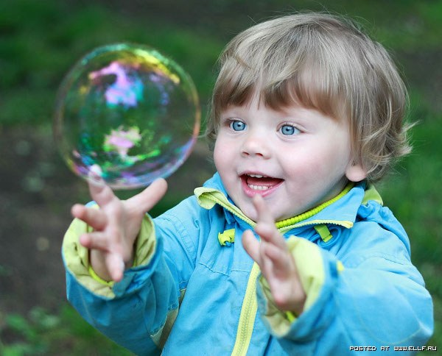
Здоровье – это базовая ценность и необходимое условие полноценного психического, физического и социального развития ребенка. Не создав фундамент здоровья в дошкольном детстве, трудно сформировать здоровье в будущем.
Дошкольное детство – период интенсивного роста и развития организма и повышенной его чувствительности к влияниям природной и социальной среды, в том числе, к профилактическим и оздоровительным мероприятиям, проводимым в детском саду. Эффективность этих мероприятий во многом зависит от того, насколько естественны и адекватны условия жизнедеятельности ребенка в дошкольном образовательном учреждении закономерностям формирования его организма.
Одним из самых важных и мощных естественных стимуляторов роста и развития ребенка в детском саду является двигательная активность, которая оказывает влияние на формирование физиологических систем организма в соответствии с природными закономерностями, обеспечивая его жизнедеятельность и успешную адаптацию к меняющимся условиям современного мира. К сожалению, образ жизни и здоровье современных дошкольников отражают негативные влияния цивилизованного мира.
Основной приметой настоящего времени стала гипокинезия - низкая двигательная активность детей, не обеспечивающая полноценное развитие физиологических функций и укрепление защитных сил растущего организма.
В связи с этим, основным направлением здоровьесберегающей деятельности детского сада является формирование физической культуры ребенка, его внутренней потребности в двигательной активности.
Важно определить, какой вид двигательной деятельности больше всего нравится ребенку, и предоставить ему возможность заниматься им в условиях подготовленной для этого игровой физкультурно-спортивной среды.
Главным принципом воспитания здорового ребенка в детском саду является обеспечение такого уровня двигательной активности, который учитывает индивидуальные возрастные особенности организма, соответствует его функциональным возможностям и определяет необходимые и достаточные условия гармоничного развития.
Только при строгом соблюдении этого принципа возможно достижение максимальной профилактической, оздоровительной и развивающей эффективности двигательной активности ребенка в детском саду.
С момента рождения малыш стремится к движениям. Благодаря движению развиваются и совершенствуются не только моторные, но и психические функции растущего организма детей, в том числе, с особенностями развития, ограниченными возможностями и особыми потребностями.
Для повышения оздоровительного и развивающего эффекта двигательной активности ребенка в детском саду проводится объективная индивидуальная оценка функциональных резервов его организма. Дети с низким уровнем функциональных резервов составляют группу наблюдения. Для таких детей разрабатываются дополнительные индивидуальные программы повышения функциональных резервов с использованием современных средств и форм индивидуальной и групповой, организованной и самостоятельной двигательной активности.
Для реализации личностно-ориентированной двигательной активности и формирования оздоровительной физической культуры ребенка в детском саду создана игровая физкультурно-спортивная среда, предоставляющая возможность свободы выбора детьми тех видов двигательной деятельности, которые в наибольшей степени отвечают внутренним потребностям и учитывают их индивидуальные предпочтения какому-либо отдельному виду движений. В Ресурсном центре имеется современное физкультурно-спортивное оборудование, в том числе, тренажеры, использование которых в разных формах двигательной активности в режиме дня позволяет развивать и совершенствовать физические качества и функциональные резервы более эффективно.
Особую значимость в формировании здоровья детей дошкольного возраста имеют периоды адаптации организма ребенка к различным социальным условиям, связанным с поступлением в детский сад и подготовкой к школе. Трудно протекающая адаптация истощает нервную систему ребенка, снижает его защитные силы, способствует формированию функциональных отклонений и заболеваний. Высокая цена адаптации резко сокращает функциональные резервы организма. Ребенок начинает часто болеть, происходит ослабление его организма и формирование хронических заболеваний. Нарушаются процессы естественного роста и развития.
В нашем детском саду используются современные методы и средства обеспечения успешной психической и физической адаптации детей к условиям детского сада, способствующие предупреждению психоэмоционального напряжения и стресса, нарушению психического и физического здоровья.
Использование разработанных методических подходов способствуют развитию сенсорных систем организма, во многом определяющих успешность адаптации к окружающей природной и социальной среде.
Формирование осознанного отношения к своему здоровью и здоровью окружающих является также необходимым условием воспитания здорового ребенка в детском саду. Оно осуществляется на всех этапах развития ребенка-дошкольника и учитывает особенности его моторного развития, познавательных функций и речи. Дети активно вовлекаются в творческий процесс созидания – дети рисуют, рассказывают истории и сочиняют рассказы о здоровье, а также придумывают свои физические упражнения, особенно с предметами, и охотно делятся своими «придумками» с ровесниками. Активное коллективное творчество детей – непременное условие успешности формирования культуры здоровья.
Результативность такого процесса во многом зависит от того, насколько активно участвуют в нем родители. Ведь творчество должно быть обязательно взаимным. Совместное участие родителей и детей в праздниках, досугах и викторинах, посвященных физической культуре и здоровью - неотъемлемая часть созидания здоровья.
В современном мире здоровье перестаёт быть только личной проблемой конкретного человека. Новая концепция здоровья подтверждает его социальную сущность, которая заключается в распределении ответственности за охрану здоровья между обществом, индивидумом и медицинскими работниками. Здоровье как общественная проблема охватывает комплекс медико-биологических, психологических, физкультурно-оздоровительных и социальных наук. В этой связи закономерно, что дошкольное образование в последние годы тоже повернулось лицом к данной проблеме, ведь от состояния здоровья детей напрямую зависит благополучие любого общества. Если на сегодняшний день у 80% детей дошкольного возраста наблюдаются какие-либо нарушения физической, психической и соматической сфер, к моменту окончания школы их число увеличивается до 90 и более % ( по сведениям РАМН), то соответственно под угрозой оказывается всё взрослое население общества, поскольку ослабление здоровья подрастающего поколения в геометрической прогрессии угрожает здоровью последующих поколений. Базовой целью любого дошкольного учреждения является создание оптимальных условий для эффективного решения проблем развития каждого дошкольника. Задача укрепления здоровья детей является необходимым условием их всестороннего развития и обеспечения нормальной жизнедеятельности растущего организма. Чтобы сохранить и улучшить здоровье ребёнка в один из самых ответственных периодов его жизни, необходима планомерная целенаправленная работа как в дошкольном учреждении, так и в семье.

